**ĐẶC TẢ YÊU CẦU PHẦN MỀM**

**I.Giới thiệu:**

**1. Mục đích tài liệu:**

- Tài liệu đặc tả yêu cầu sẽ mô tả các chức năng, nhiệm vụ của chức năng đăng nhập, đăng ký và quản lý tài khoản người dùng. Trong đó, người sử dụng có thể đăng ký và đăng nhập thông qua tài khoản mạng xã hội (facebook, google plus, twitter).

- Là cơ sở để việc phân tích, thiết kế và triển khai hệ thống đảm bảo tính chính xác, đầy đủ và phù hợp với yêu cầu mà khách hàng đã đưa ra.

**2. Phạm vi hệ thống:**

- Là chức năng đăng ký, đăng nhập và quản lý tài khoản trên hệ thống website.

- Phục vụ cho tất cả mọi người sử dụng hệ thống website có email hay tài khoản mạng xã hội.

**II. Mô tả tổng thể:**

**1. Phối cảnh sản phẩm:**

- Hiện nay, nhu cầu sử dụng website ngày càng tăng nhanh và phát triển mạnh mẽ. Việc đăng ký, đăng nhập của người sử dụng có nhiều cải tiến và phát triển.

- Người dùng có thể đăng ký và đăng nhập vào một hệ thống website theo nhiều cách khác nhau, trong đó có 2 cách phổ biến là sử dụng form bình thường và các tài khoản mạng xã hội.

- Sự bùng nổ của mạng xã hội thời gian gần đây làm cho các hệ thống website bổ sung thêm nhiều chức năng đăng ký, đăng nhập thông qua tài khoản mạng xã hội và email người dùng.

**2. Chức năng sản phẩm:**

- Sản phẩm cho phép người dùng đăng ký thông tin, tạo một tài khoản mới hoặc sử dụng các tài khoản đã tạo trước đó trên các trang mạng xã hội để hoạt động trong hệ thống website.

- Từ việc đăng nhập sử dụng form bình thường với username và password, nay người dùng có thể đăng nhập bằng email và tài khoản mạng xã hội.

- Với người quản trị hệ thống website, có thể quản lý các tài khoản user của người dùng trong hệ thống này.

**3. Các đặc điểm của người sử dụng:**

- Gồm hai tác nhân sử dụng: người dùng thông thường và quản trị hệ thống.

- Người sử dụng thông thường: chỉ được quyền đăng ký, đăng nhập và sử dụng hệ thống website.

- Người quản trị hệ thống: được quyền đăng nhập với tư cách quản trị toàn quyền hệ thống và quản lý các tài khoản người sử dụng. Các chức năng: tạo mới, xem, sửa và xóa tài khoản người dùng.

**4. Các ràng buộc:**

- Khi đăng ký hoặc đăng nhập vào hệ thống: chỉ được phép sử dụng một trong 2 phương thức là form thông thường hoặc tài khoản mạng xã hội.

- Không có form đăng ký riêng cho các người dùng không có email hay tài khoản mạng xã hội.

**III. Đặc tả yêu cầu hệ thống:**

**1. Yêu cầu chức năng của phần mềm:**

**1.1 Tên chức năng: Đăng ký**

1.1.1 Mô tả chức năng:

- Cho phép người dùng bất kỳ đăng ký vào hệ thống.

1.1.2 Dòng sự kiện:

1.1.2.1 Dòng sự kiện chính:

Chức năng này bắt đầu khi người dùng muốn đăng ký để sử dụng hệ thống.

- Hệ thống yêu cầu người dùng nhập thông tin: họ tên, sđt, email và mật khẩu để đăng ký:

+ Người dùng nhập thông tin cần thiết và bắt buộc để đăng ký

+ Hệ thống kiểm tra tính hợp lệ của thông tin nhập vào và cho phép người sử dụng đăng ký hệ thống.

- Hệ thống yêu cầu người dùng sử dụng tài khoản mạng xã hội để đăng ký:

+ Người dùng chọn 1 mạng xã hội trong các mạng xã hội (facebook, google plus, twitter).

+ Một popup xuất hiện yêu cầu người dùng xác thực tài khoản mạng xã hội này và đồng bộ hóa thông tin nếu đã có sẵn tài khoản mạng xã hội trước.

+ Hệ thống sẽ kiểm tra thông tin hợp lệ của người dùng và cho phép họ đăng ký tài khoản để sử dụng.

1.1.2.2 Dòng sự kiện phụ:

- Nếu trong dòng sự kiện chính, người dùng cung cấp thông tin không đúng và không hợp lệ thì hệ thống sẽ xuất hiện một thông báo lỗi trên màn hình. Người dùng có thể chọn tiếp tục đăng ký lại theo dòng sự kiện chính hoặc hủy bỏ việc đăng ký để kết thúc chức năng đăng ký.

- Nếu trong dòng sự kiện chính, người dùng cung cấp một tài khoản mạng xã hội không đúng và không hợp lệ với yêu cầu của hệ thống hoặc người dùng hủy việc đăng ký bằng tài khoản mạng xã hội thì hệ thống sẽ xuất hiện một thông báo lỗi trên màn hình. Người dùng có thể tiếp tục đăng ký bằng mạng xã hội hoặc hủy bỏ để kết thúc chức năng đăng ký.

- Khi tài khoản mạng xã hội không cho phép truy cập thông tin, hệ thống sẽ tạo cho người dùng một tài khoản với email ngẫu nhiên theo đúng format.

1.1.2.3 Tình trạng trước:

NA

1.1.2.4 Tình trạng sau:

- Nếu đăng ký thành công, người dùng sẽ có tài khoản để đăng nhập và sử dụng hệ thống.

**1.2 Tên chức năng: Đăng nhập**

1.2.1 Mô tả chức năng:

- Cho phép người dùng bất kỳ đăng nhập vào hệ thống.

1.2.2 Dòng sự kiện:

1.2.2.1 Dòng sự kiện chính:

Chức năng này bắt đầu khi người dùng muốn đăng nhập để sử dụng hệ thống.

- Hệ thống yêu cầu người dùng nhập email và mật khẩu đăng nhập:

+ Người dùng nhập email và mật khẩu để đăng nhập vào hệ thống

+ Hệ thống kiểm tra tính hợp lệ của email và mật khẩu đăng nhập và cho phép người dùng sử dụng hệ thống.

- Hệ thống yêu cầu người dùng sử dụng tài khoản mạng xã hội để đăng nhập:

+ Người dùng chọn 1 mạng xã hội trong các tài khoản mạng xã hội (facebook, google plus, twitter).

+ Một popup xuất hiện yêu cầu người dùng đăng ký nếu chưa có tài khoản mạng xã hội và đồng bộ hóa thông tin nếu đã có sẵn tài khoản mạng xã hội trước đó.

+ Hệ thống sẽ kiểm tra thông tin và sự hợp lệ của người dùng và cho phép họ đăng nhập vào hệ thống website.

1.2.2.2 Dòng sự kiện phụ:

- Nếu trong dòng sự kiến chính, người dùng cung cấp một tài khoản email hoặc mật khẩu đăng nhập không đúng và không hợp lệ thì hệ thống sẽ xuất hiện một thông báo lỗi trên màn hình. Người dùng có thể chọn tiếp tục đăng nhập lại theo dòng sự kiện chính hoặc hủy bỏ việc đăng nhập để kết thúc chức năng đăng nhập.

- Nếu trong dòng sự kiện chính, người dùng cung cấp một tài khoản mạng xã hội không hợp lệ về thông tin và tài khoản hoặc người dùng hủy sử dụng tài khoản mạng xã hội thì hệ thống sẽ xuất hiện một thông báo lỗi trên màn hình. Người dùng có thể tiếp tục đăng nhập bằng mạng xã hội hoặc hủy bỏ để kết thúc chức năng đăng nhập.

1.2.2.3 Tình trạng trước:

NA

1.2.2.4 Tình trạng sau:

- Nếu đăng nhập thành công, người dùng sẽ bắt đầu sử dụng các chức năng tiếp theo với vai trò đã đăng nhập. Nếu không, trạng thái của hệ thống không đổi.

**2. Yêu cầu phi chức năng của sản phẩm:**

**2.1 Yêu cầu bảo mật:**

- Dữ liệu phải được mã hóa với các trường mật khẩu.

- Cách đặt định dạng và dung lượng lưu trữ phải đảm bảo tính chắc chắn và an toàn của hệ thống.

- Phải có sự ràng buộc về các dữ liệu vào ra trong hệ thống, đảm bảo tránh các trường hợp bị hack vì lỗi sql injection hay xss.

- Phải có sự ràng buộc về định dạng và cú pháp của dữ liệu.

**2.2 Yêu cầu sao lưu:**

- Dữ liệu lưu trong hệ thống được sao lưu dự phòng tự động 24/24 bằng một hệ thống song hành tránh mất mát dữ liệu. Dữ liệu hệ thống có thể kết xuất ra các thiết bị lưu trữ ngoài và phục hồi khi cần thiết.

**2.3 Yêu cầu về tính sử dụng:**

Hệ thống đáp ứng các yêu cầu:

- Hệ thống cho phép truy cập thời gian thực. Các tác vụ thực hiện tức thời trong thời gian ngừng cho phép chấp nhận dưới 30s.

- Hệ thống đảm bảo phục vụ truy cập online 50 người cùng một lúc.

- Cung cấp một giao diện thân thiện phù hợp với quy trình nghiệp vụ hiện đang vận hành.

- Hệ thống đơn giản trong cài đặt và quản lý.

- Hệ thống hỗ trợ 2 trình duyệt phổ biến là IE, Nescape.

**2.4 Yêu cầu về tính ổn định:**

Hệ thống đáp ứng các yêu cầu:

- Khi xảy ra các sự cố làm ngừng vận hành hệ thống, hệ thống phải đảm bảo phục hồi 90% trong vòng 1h và 100% trong vòng 24h.

- Hệ thống gây trung bình 1 lỗi / tháng trong 3 tháng vận hành đầu tiên. 1 lỗi / năm trong 3 năm vận hành tiếp theo và 0 lỗi / năm trong các năm vận hành tiếp theo. Lỗi chấp nhận là lỗi trung bình không gây tổn hại trầm trọng hệ thống và có thể phục hồi 90% hiệu quả.

**2.5 Yêu cầu hiệu năng:**

Hệ thống đáp ứng các yêu cầu:

- Các tác vụ thực hiện tức thời trong thời gian ngừng cho phép chấp nhận dưới 30s.

- Hệ thống đảm bảo phục vụ truy cập online 50 người cùng lúc.

**2.6 Yêu cầu về tính hỗ trợ:**

Hệ thống đáp ứng các yêu cầu:

- Hệ thống được hỗ trợ 24/24 trong vòng 1 năm miễn phí sau khi hệ thống vận hành chính thức. Các hỗ trợ được thực hiện, phản hồi trong vòng tối đa 24h.

**2.7 Yêu cầu thiết kế:**

**3. Sơ đồ Sequence:**

**3.1 Sơ đồ Sequence của chức năng đăng nhập:**

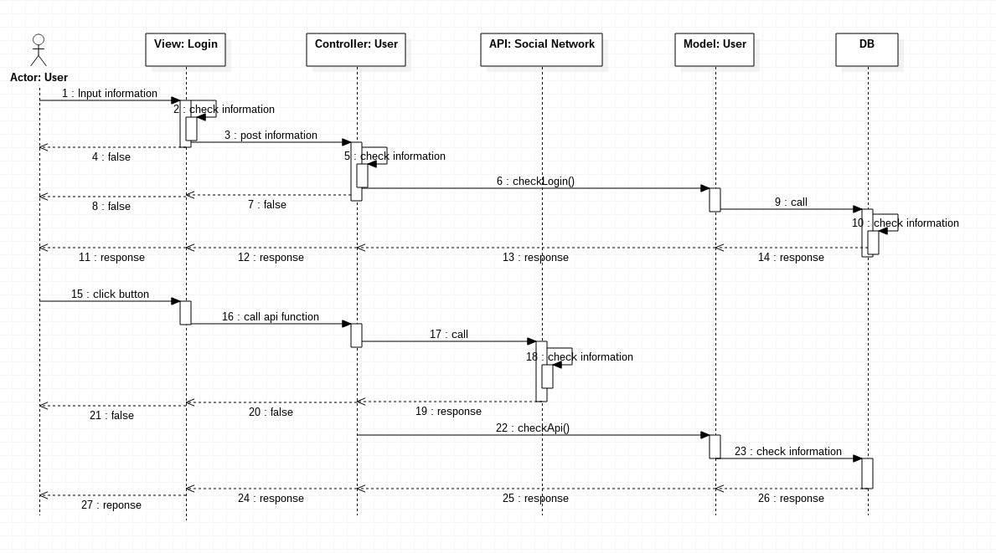

**3.2 Sơ đồ Sequence của chức năng đăng ký:**

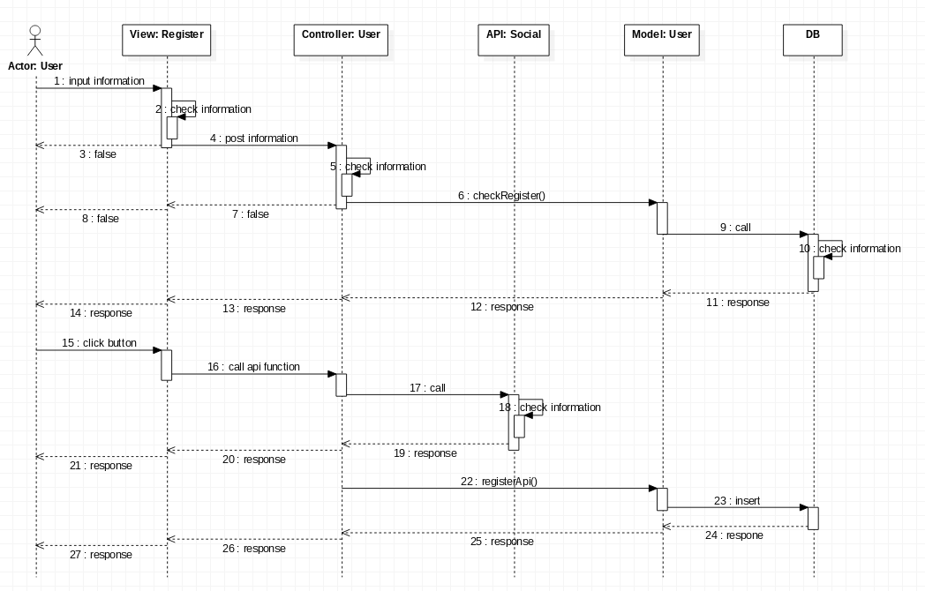

**3.3 Sơ đồ Sequence của chức năng thêm mới người dùng:**

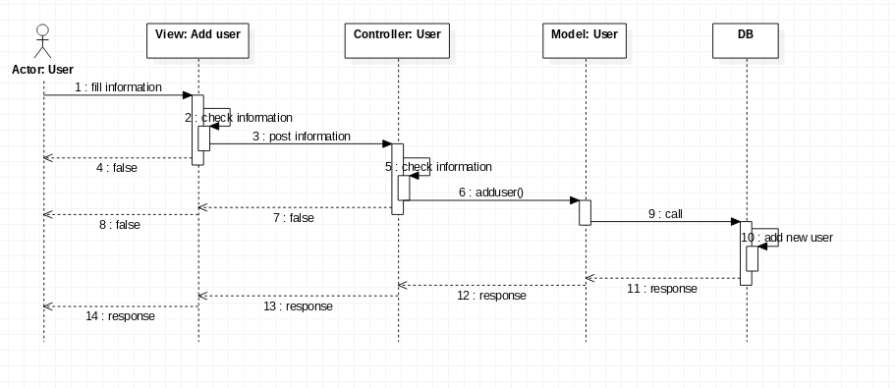

**3.4 Sơ đồ Sequence của chức năng xem người dùng:**

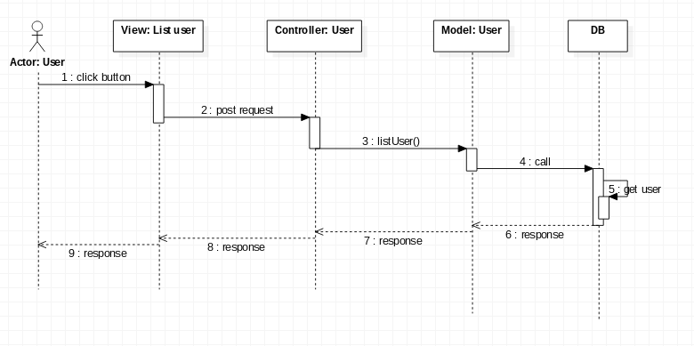

**3.5 Sơ đồ Sequence của chức năng chỉnh sửa người dùng:**

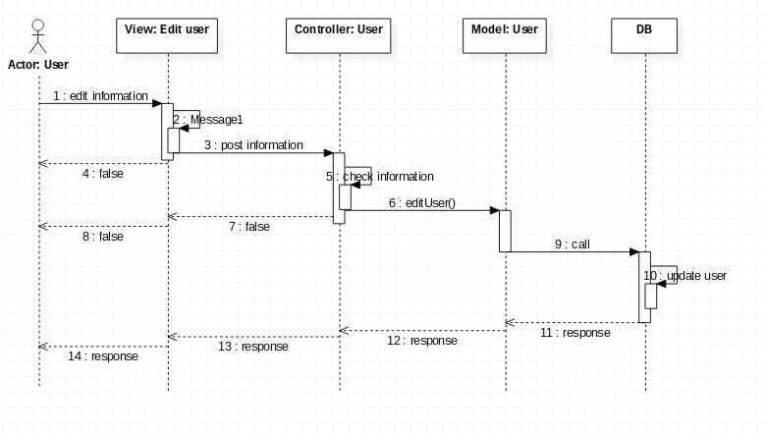

**3.6 Sơ đồ Sequence của chức năng xóa người dùng:**

